### **Escolher API e Documentação**

<https://api.nasa.gov/>

**Itens que tem na API:**

1. Manual ou tutorial direcionado ao usuário final do sistema.
2. Tem os parâmetros, e o que cada um tem algo necessário para cada endpoint
3. Tem os Endpoints, usando o método GET

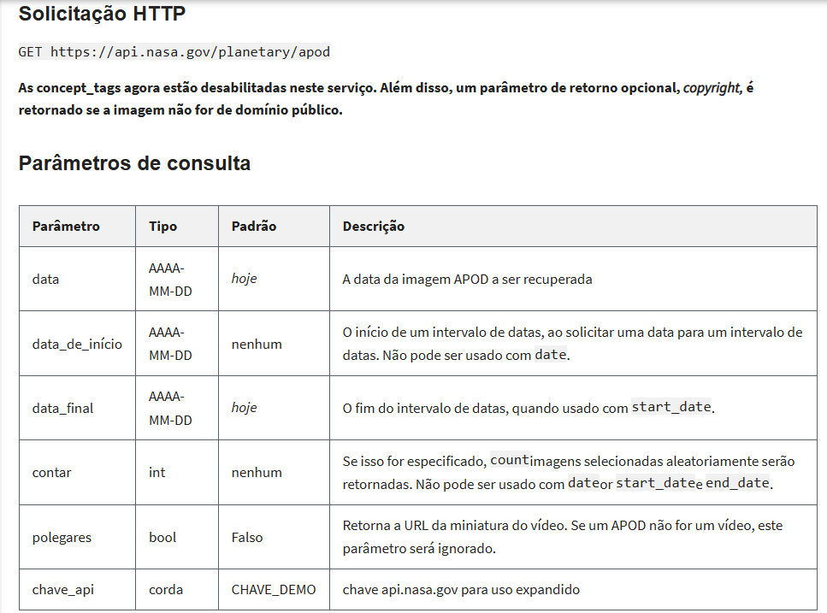

1. Exemplo de Requisição e Resposta

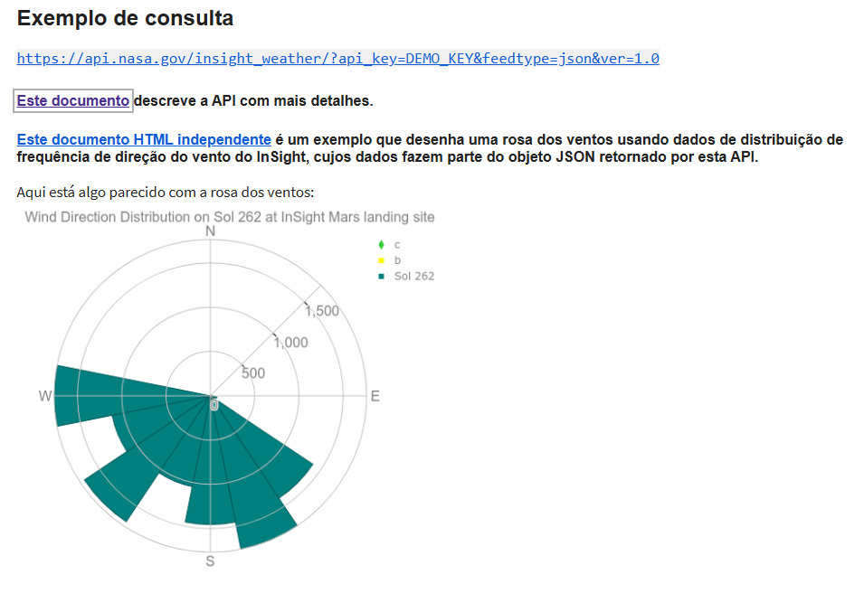

1. **Existe código de erro**

